## 试卷A参考答案及评分标准

**一、选择题（每题1分，共25分） 得分：**

|  |  |  |  |  |  |  |  |  |  |
| --- | --- | --- | --- | --- | --- | --- | --- | --- | --- |
| **1．B** | **2. C** | **3. C** | **4. C** | **5. C** | **6. B** | **7. D** | **8. C** | **9. B** | **10. B** |
| **11．D** | **12. D** | **13. B** | **14.A** | **15. A** | **16. C** | **17. A** | **18. C** | **19. B** | **20. B** |
| **21．C** | **22. A** | **23. D** | **24. C** | **25. A** |  |  |  |  |  |

**二、综合题（共75分）**

1、（6分）主要解决交互性问题，在多道批处理系统中，交互性差。分时系统能够保证进程的最快响应时间，提高交互性。（3分）

分时操作系统需要的支持主要是时钟中断，在系统中能够感知时间，并给每个进程固定的共享CPU的时间。（3分）

2、（14分）（14分）（1）分析互斥和同步问题2分

（2）信号量初定义和初始化2分，进程A 5分，进程B 5分，

semaphore Full_A=x;

semaphore Empty_A=M-x;

semaphore Full_B=y;

semaphore Empty_B=N-y;

semaphore mutex_A=1;

semaphore mutex_B=1;

Cobegin

|  |  |
| --- | --- |
| A{  while(TRUE){  P(Full_A)  P(mutex_A)  从A的信箱中取出一个邮件  V(mutex_A)  V(Empty_A)  回答问题并提出一个新问题  P(Empty_B)  P(mutex_B)  将新邮件放入B的信箱  V(mutex_B)  V(Full_B)  }  } | B{  while(TRUE){  P(Full_B)  P(mutex_B)  从B的信箱中取出一个邮件  V(mutex_B)  V(Empty_B)  回答问题并提出一个新问题  P(Empty_A)  P(mutex_A)  将新邮件放入A的信箱  V(mutex_A)  V(Full_A)  }  } |

**3、（ 11分）**

（1）（8分）每个作业2分，思路正确，酌情给分

|  |  |  |  |  |  |  |
| --- | --- | --- | --- | --- | --- | --- |
| 作业 | 到达时间 | 运行时间 | 优先数 | 进入内存时间 | 结束时间 | 周转时间 |
| 1 | 8：00 | 40分钟 | 5 | 8：00 | 9：10 | 70分钟 |
| 2 | 8：20 | 30分钟 | 3 | 8：20 | 8：50 | 30分钟 |
| 3 | 8：30 | 50分钟 | 4 | 9：10 | 10：00 | 90分钟 |
| 4 | 8：50 | 20分钟 | 6 | 8：50 | 10：20 | 90分钟 |

（2）（70+30+90+90）/4=70分钟 （3分）

4、（11分）

（1）本小题4分：系统将为进程分配连续的16个页框，将在8M-12M之间的空闲空间中分配，该空间共有1K个页框，于是对其进行伙伴拆解：1K→2个512→其中1个512→2个256，其中一个256个页框的内存块分配给进程P1。见图1

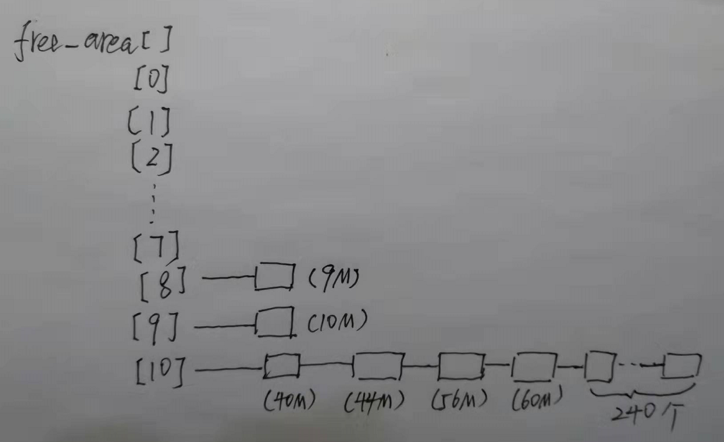

图1

（2）本小题3分：回收PB所占空间后，在4MB页块链表开头插入一个从12M开始的一个4MB空闲块。见图2.

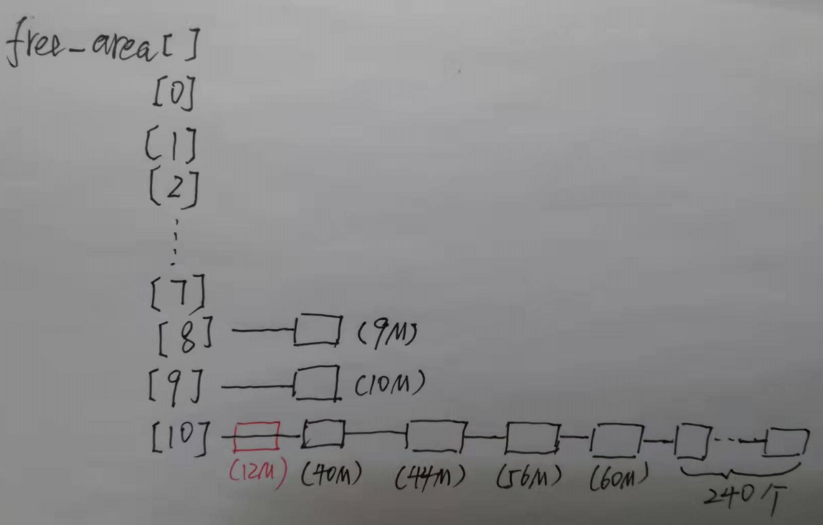

图2

（3）本小题4分：方案设计合理即可。

**5、（13分）**

1. 页目录号=LA>>22 //2分

页表项索引=（LA>>12）%1024 //2分

1. 共9分

1）本小题2分

代码段起始地址为0000 8000H，因页内地址12位，所以代码段共占据虚拟地址的8、9、10号页面；

又因为每个页表页面能存放：4KB/4B=1K个页表项，所以代码段3个页面的页表项都在第一个页表页面中；

第一个页表页面的索引在页目录中的第1个表项中，所以代码段对应的页目录项的物理地址为：0010 0000H。

2）本小题3分：每个1分

代码段3个页面的页表项对应页表中的8、9、10号页表项，因此三个页表项的物理地址分别为：

8号页表项物理地址=页表起始地址+8*页表项字节=0020 0000H+8*4=0020 0020H

9号页表项物理地址=页表起始地址+9*页表项字节=0020 0000H+9*4=0020 0024H

10号页表项物理地址=页表起始地址+10*页表项字节=0020 0000H+10*4=0020 0028H

3）本小题3分：每个1分

代码段被装载到从物理地址0100 0000H开始的连续主存空间中，

三个页表项中的页框号为01000H，01001H，01002H

4）本小题1分：

进程代码段页面1的起始物理地址是：

0100 0000H+4KB=0100 1000H

6、**（10分）**

答：

（1）因为文件F前后都有足够的空间，所以将1-29号盘块前移所需访问磁盘块的次数是最少的，然后插入新30号记录。前移盘块的时候，每个盘块需要读写各一次，所以共访问磁盘块29*2+1=59次。（1分）

因为采用的是连续分配式，所以文件控制块内的文件F的起始盘块号和文件长度需要改变。（1分）

（2）130/20=6.5，第130条记录存放在210号磁盘块。插入记录需要后移原130-190条记录，所以需要读写文件的210，165，576和441四个盘块（1分）。

因为441号盘块不满，所以插入一条记录不需要增加新盘块。四个盘块读入内存，修改后再写回，所以磁盘块访问次数共8次。（2分）

（3）计算四个盘块的磁道号：210/10=21，磁道号21；同理，165号盘块在16号磁道，576盘块在57号磁道，441盘块在44号磁道。对同一磁盘块的读写之间没有磁头移动，不产生寻道距离。寻道序列：50->21->16->57->44

寻道距离=（50-21）+（21-16）+（57-16）+（57-44）=29+5+41+13=88（2分）

磁盘旋转周期：60*1000/6000=10ms，

旋转延迟时间：5ms，

磁盘旋转一周可完成10个盘块读写，所以一个磁盘块平均读写时间：10/10=1ms，

每个磁盘块读写各一次（每次都需考虑旋转延迟）的时间：（5+1）*2=12ms（2分）

插入记录花费总时间=寻道总时间+读写总时间=88*1+12*4=136ms（1分）

**7、（10分）**

（1）文件系统的树形目录结构见下图。（2分）



（2）有两种共享文件方法，答一种即可得分。

共享索引节点创建硬链接文件：ln /usr/home/usera/asdf/file1 /home/userb/hust1

符号链接共享创建软链接文件：ln -s /usr/home/usera/asdf/file1 /home/userb/hust1

两种方法答一种即可得分。 (1分)

如果采用硬链接文件，则删除file1对hust1文件没有影响，可以正常访问。

如果采用符号链接文件，则删除file1会导致hust1访问的时候链接失效，无法访问文件。

以上两种答出一种即可得分。（1分）

（3）Linux系统采用混合索引文件和带i节点的目录项。usera的file2文件的绝对路径是

/usr/home/usera/asdf/file2，根据线性检索法找到文件file2的目录项，然后找到i节点，然后根据Linux混合索引结构读取数据。（思路描述不占分数，供改卷参考）

每磁盘块可放目录项个数：512B/16B=32个，所以当前系统中各级目录只需1个盘块存放目录项。（1分）

根目录常驻内存，后续目录的访问包含获取i节点和读取目录共2次访盘，最后file2文件只需获得i节点，后续就是读取文件数据块。所以根据线性检索法，/usr/home/usera/asdf/file2需要访盘2*4+1=9次，可以获得file2文件的i节点。（1分）

索引块上存放盘块号数量：512B/4B=128个。（1分）

Linux中，直接块12块，一级索引的数据块128块，二级索引数据块128*128=8192块。所以7456块在二级索引的数据块中（1分）

所以需要读一次二级索引块，读一次一级索引块，再读7456块，共3次磁盘访问。（1分）

用户usera读取file2文件的7456块共需要访盘：9+3=12次。（1分）